# ZAPISNIK S REDOVNE SKUPŠTINE

**UDRUGE DIPLOMIRANIH INŽENJERA GRAĐEVINSOG FAKULTETA SVEUČILIŠTA JOSIPA JURJA STROSSMAYERA U OSIJEKU**

Redovna Skupština Udruge (UDRUGA DIPLOMIRANIH INŽENJERA GRAĐEVINSOG FAKULTETA SVEUČILIŠTA JOSIPA JURJA STROSSMAYERA U OSIJEKU, Vladimira Preloga 3, 31 000 Osijek), održana je dana 24. svibnja 2023. godine u Osijeku s početkom u 12 sati.

Prisutno je 13 redovnih članova od ukupno 15 redovnih članova, te Skupština ima kvorum.

Za zapisničara je izabran Josip Janjić.

**DNEVNI RED:**

1. Usvajanje novog Statuta udruge

2. Usvajanje odluke o izmjeni naziva Udruge na hrvatskom jeziku i skraćenog naziva udruge na hrvatskom jeziku te nazive udruge na latinskom jeziku

3. Izvješće o radu Udruge za 2022. godinu

4. Program rada Udruge za 2023. godinu

5. Pitanja i prijedlozi

**Ad.1/**

Jednoglasno i javnim glasovanjem usvojeni su prijedlozi promjena Statuta. Promjene se odnose na novi naziv Udruge, novi logo i podatke koje će biti potrebno priložiti prilikom učlanjena u Udrugu.

**Ad.2/**

Jednoglasno i javnim glasovanjem usvojeno je novo ime Udruge: „**Alumni Građevinskog i arhitektonskog fakulteta Osijek“**. Usvojen je i naziv Udruge na latinskom jeziku: Almae Matris Croaticae Alumni-Facultas Aedificandi et Architecturae Mursae, te skraćeni nazivi Udruge na hrvatskom: ALUMNI GRAFOS.

**Ad.3/**

Redovnim članovima Udruge prezentiran je rad Udruge u 2022. godini. Od aktivnosti izdvojena je „Kava s alumnijima“ koja se održala u sklopu Tjedna karijera u mjesecu svibnju.

**Ad.4/**

Redovnim članovima Udruge prezentiran je plan rada u sljedeća 4 mjeseca. Plan je organizirati i provesti nekoliko predavanja nastavnog osoblja namijenjenih alumniju, ali isto tako i pozvati nekoliko članova alumnija da održe predavanja na Fakultetu za nastavno osoblje, članove Udruge i sadašnje studente.

**Ad.5/**

Nije bilo dodatnih pitanja i prijedloga.

Skupština je završena u 13 sati.

PREDSJEDNIK UDRUGE: ZAPISNIČAR:

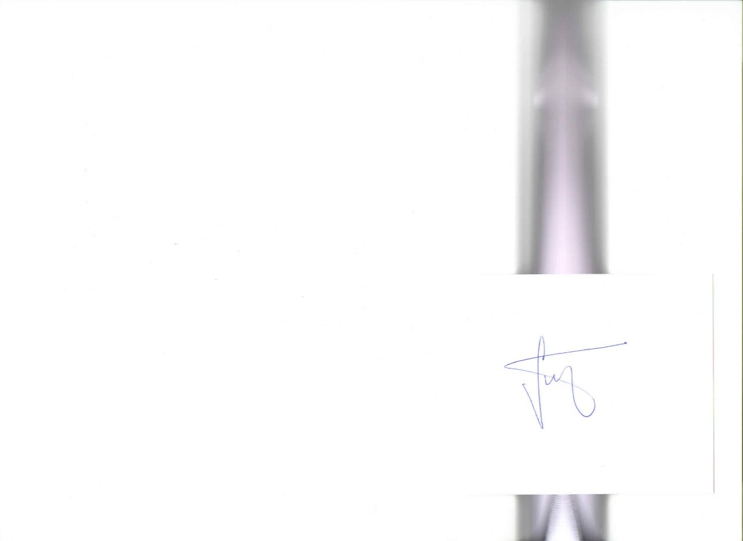 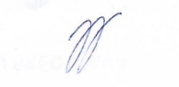

Željko Šreng Josip Janjić